**Тема урока: Организационная структура строительной организации (дистанционно)**

**Особенности строительного предприятия. Структура предприятия, её элементы**

**Строительное** **предприятие** - это **предприятие**, которое действует в сфере **строительства** и осуществляет научные, экспериментальные, изыскательные и проектные работы, добычу сырьевых ресурсов и их переработку, изготовление материалов, изделий и конструкций, возведение всех видов зданий и сооружений, транспортное обслуживание.

**Особенности строительного производства**

* Неподвижность и территориальная закреплённость продукции – объектов строительства (зданий и сооружений) и подвижность орудий и средств производства (строительные машины, механизмы, краны, транспортёры и т.д.);
* Зависимость от природно-климатических воздействий окружающей среды;
* Большая материалоёмкость;
* Длительность производственного цикла и высокая стоимость строительной продукции;
* Бригадная форма организации труда.

В строительстве различают **основные, вспомогательные** и **обслуживающие** организации.

**Основная строительная организация** – это юридическое лицо, выполняющее один или несколько видов строительных работ (услуг), способное под свою ответственность выполнить строительные работы (услуги) по заданию заказчика (другой стороны) за определённую плату с использованием собственных материалов или материалов заказчика.

**Вспомогательные организации строительной компании** – это цеха по изготовлению кирпича, бетона, железобетонных изделий. Они не только обеспечивают бесперебойную работу строительной организации, но и могут приносить дополнительный доход за счёт продажи на сторону выпускаемой ими продукции.

**Обслуживающие строительные организации** – это производственные предприятия, оказывающие транспортные услуги, услуги по охране труда, контролю выполнения строительно-монтажных работ и т.д.

**Организационная** **структура** строительной **компании** — **это** модель построения в ней подразделений и распределения функций. Она очень важна для **строительного** бизнеса, поскольку успех задействованных в сфере **предприятий** напрямую зависит от качествами выполняемых ими функций, своевременности и согласованности их действий.

Организационная структура строительной организации представлена в виде схемы

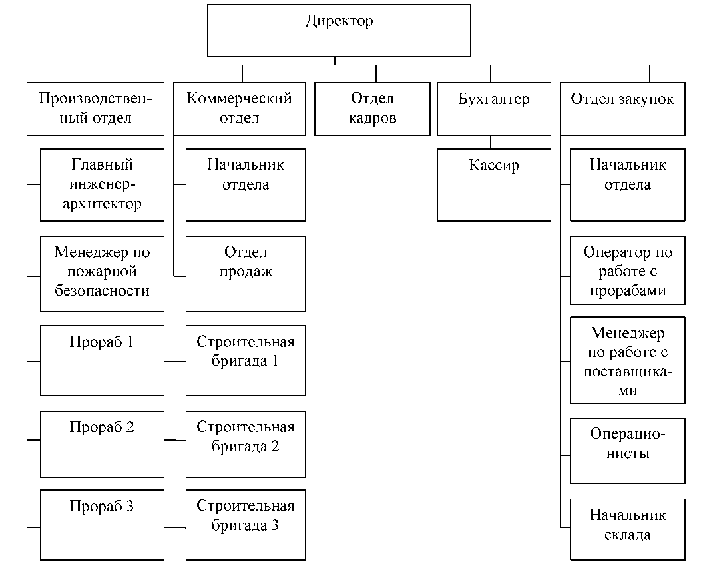

**Задание:** изучите предлагаемый материал, законспектируйте основные понятия, перечертите схему и проанализируйте, какие функции выполняет каждое подразделение. Проанализируйте, какие основные строительные организации работают в республике Хакасия, и какая форма собственности у них существует. Представите всё это в виде таблицы.

|  |  |  |  |
| --- | --- | --- | --- |
| №п/п | Наименование строительной организации | Форма собственности | Виды работ, которые производятся строительной организацией |
|  |  |  |  |
|  |  |  |  |

|  |  |  |
| --- | --- | --- |
| **Цены на сварочные работы в Хакассии** |  |  |
| [Сварка перил](https://gdeprosto.ru/rascenki/gorod/xakasiya/abakan/svarochnyie-rabotyi/svarka-peril_141267/) | https://gdeprosto.ru/pic/calc-icon.png ед | 153 руб |
|  |  |  |
|  |  |  |
|  |  |  |
|  |  |  |
|  |  |  |
| [Сварка труб любого диаметра, цена за метр погонный или стык](https://gdeprosto.ru/rascenki/gorod/xakasiya/abakan/svarochnyie-rabotyi/svarka-trub-lyubogo-diametra-tsena-za-metr-pogonnyiy-ili-styik_62356/) | https://gdeprosto.ru/pic/calc-icon.png услуга | 104 руб |
| [Сварка стальных труб, цена за м. п. или стык](https://gdeprosto.ru/rascenki/gorod/xakasiya/abakan/svarochnyie-rabotyi/svarka-stalnyih-trub-tsena-za-m-p-ili-styik_62357/) | https://gdeprosto.ru/pic/calc-icon.png услуга | 104 руб |
| [Монтаж теплотрасс, за 1 м. п.](https://gdeprosto.ru/rascenki/gorod/xakasiya/abakan/svarochnyie-rabotyi/montazh-teplotrass-za-1-m-p_62358/) | https://gdeprosto.ru/pic/calc-icon.png услуга | 364 руб |
|  |  |  |
|  |  |  |
|  |  |  |
|  |  |  |
|  |  |  |
| [Изготовление ворот](https://gdeprosto.ru/rascenki/gorod/xakasiya/abakan/svarochnyie-rabotyi/izgotovlenie-vorot_62364/) | https://gdeprosto.ru/pic/calc-icon.png услуга | 5200 руб |
| [Замена петель на воротах (снять старые, установить новые)](https://gdeprosto.ru/rascenki/gorod/xakasiya/abakan/svarochnyie-rabotyi/zamena-petel-na-vorotah-snyat-staryie-ustanovit-novyie_62365/) | https://gdeprosto.ru/pic/calc-icon.png услуга | 1560 руб |
| [Устранение перекоса ворот или рамы](https://gdeprosto.ru/rascenki/gorod/xakasiya/abakan/svarochnyie-rabotyi/ustranenie-perekosa-vorot-ili-ramyi_62366/) | https://gdeprosto.ru/pic/calc-icon.png 1 штука | 2600 руб |
| [Усиление ворот](https://gdeprosto.ru/rascenki/gorod/xakasiya/abakan/svarochnyie-rabotyi/usilenie-vorot_62367/) | https://gdeprosto.ru/pic/calc-icon.png услуга | 1560 руб |
| [Монтаж, врезка калитки](https://gdeprosto.ru/rascenki/gorod/xakasiya/abakan/svarochnyie-rabotyi/montazh-vrezka-kalitki_62368/) | https://gdeprosto.ru/pic/calc-icon.png услуга | 3640 руб |
| [Подрез ворот](https://gdeprosto.ru/rascenki/gorod/xakasiya/abakan/svarochnyie-rabotyi/podrez-vorot_62369/) | https://gdeprosto.ru/pic/calc-icon.png услуга | 2080 руб |
|  |  |  |
| [Изготовление заборов и ограждений (сетка рабица), за 1 погонный метр](https://gdeprosto.ru/rascenki/gorod/xakasiya/abakan/svarochnyie-rabotyi/izgotovlenie-zaborov-i-ograzhdeniy-setka-rabitsa-za-1-pogonnyiy-metr_62371/) | https://gdeprosto.ru/pic/calc-icon.png услуга | 832 руб |
| [Изготовление решеток на окна, двери, за 1 м. п.](https://gdeprosto.ru/rascenki/gorod/xakasiya/abakan/svarochnyie-rabotyi/izgotovlenie-reshetok-na-okna-dveri-za-1-m-p_62372/) | https://gdeprosto.ru/pic/calc-icon.png услуга | 520 руб |
| [Изготовление лестниц (наружных, технических), за 1 м. п.](https://gdeprosto.ru/rascenki/gorod/xakasiya/abakan/svarochnyie-rabotyi/izgotovlenie-lestnits-naruzhnyih-tehnicheskih-za-1-m-p_62373/) | https://gdeprosto.ru/pic/calc-icon.png услуга | 1040 руб |
| [Изготовление и монтаж козырька над входом, за 1 кв. метр](https://gdeprosto.ru/rascenki/gorod/xakasiya/abakan/svarochnyie-rabotyi/izgotovlenie-i-montazh-kozyirka-nad-vhodom-za-1-kv-metr_62374/) | https://gdeprosto.ru/pic/calc-icon.png услуга | 4160 руб |
|  |  |  |
| [Работы по сварке, включая материалы](https://gdeprosto.ru/rascenki/gorod/xakasiya/abakan/svarochnyie-rabotyi/rabotyi-po-svarke-vklyuchaya-materialyi_66593/) | https://gdeprosto.ru/pic/calc-icon.png услуга | 20 руб |